|  |
| --- |
| Ogrenci |
| * ad: String * bolum: String * girisYili: String * ogrNo: String * gano: double * bolumKodu: String |
| + Ogrenci(ad: String, bolum: String, girisYili: String)  + Ogrenci(ad: String, bolum: String, girisYili: String, gano: double, bolumKodu: String)  +getAd(): String  +setAd(ad: String): void  +getBolum(): String  +setBolum(bolum: String): void  +getGirisYili(): String  +setGirisYili(girisYili: String): void  +getOgrNo(): String  +setOgrNo(ogrNo: String): void  +getGano(): double  +setGano(gano: double): void  +getBolumKodu(): String  +setBolumKodu(bolumKodu: String): void  +generateOgrNo(girisYili: String, bolumKodu: String): String  +harcHesapla(dersSayisi: int): double  +harcHesapla(dersSayisi: int, uzatmaYili: int): double |

|  |
| --- |
| Main |
| * myOgrenci: Ogrenci[] |
| + main(args: String[]): void |

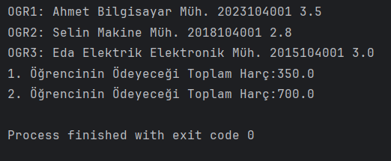

“HOCAM ÇOK UĞRAŞTIM AMA UML DİYAGRAMINI İNTELLİJ IDEA’DAN YAPAMADIM.

BEN DE BU ŞEKİLDE UML DİYAGRAMINI KENDİM ÇİZDİM”